高雄市立文山高級中學輔導室
107學年度第1學期 課程或活動成果報告
課程或活動名稱 | 108大學學測考前叮嚀
類別 | ■生涯發展教育 | □技藝教育學程 |  |  |  |  | □生命教育 |  |  |  |  |  | □教師知能 |  |  |  |  | □其他
 | □性別平等教育 | □高關懷 |  |  |  |  | □家庭親職教育 |  |  |  |  |  | □弱勢扶助
辦理日期 | 108/1/14(ㄧ) |  |  |  |  |  |  |  | 活動地點 |  |  | 活動中心
協辦單位 | 教務處、學務處、高三導師
參與人數  (單位：人) | 校內教師 |  |  |  | 校內學生 |  |  |  |  | 社區民眾、家長 |  |  |  |  |  | 合計
 | 15 |  |  |  | 265 |  |  |  |  | 1 |  |  |  |  |  | 281
經 費 | 經費項目 |  |  | 數量 |  | 單位 |  | 單價 |  |  | 小計 |  |  |  | 備註
 | 合 計
課程或活動目標 | - 協助學生穩定考前焦慮情緒，提升考前讀書氛圍。  - 協助學生了解考試規定、流程與考場訊息。
執行情形  (活動內容) | - 校長勉勵同學。  - 處室主任報告：教務處考場說明、輔導室考場規則帶讀。  - 考前祈福活動：目標許願海報、班級合影。
心得與檢討建議 | - 學生參與祈福活動完畢後開心合影，精神狀態與活力明顯提升。  - 有準備輕音樂，促進祈福活動氣氛營造。
整體滿意度 | 非常滿意(10%) |  | 滿意(90%) |  |  |  |  |  |  |  |  | 尚可( %) |  | 待改進( %) |  |  | 備註：
承辦人 | 許雅雯 |  |  |  |  |  |  |  |  |  |  | 處室主任 |  | 游秀敏
備註
活 動 相 片
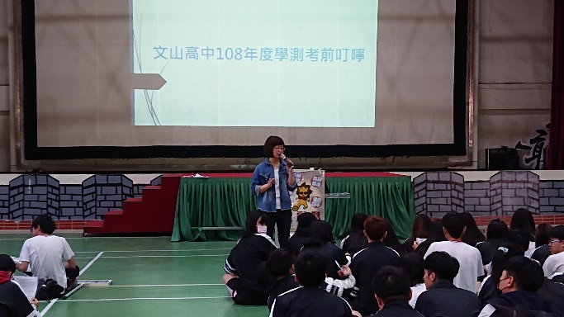 |  |  |  |  |  |  |  |  |  |  |  | 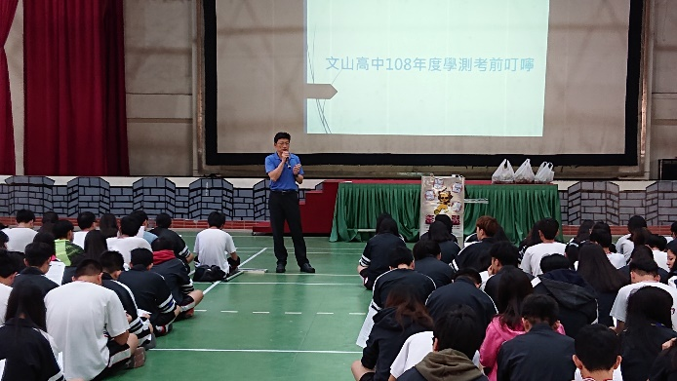
說明：輔導主任說明考場規則與考試流程。 |  |  |  |  |  |  |  |  |  |  |  | 說明： 校長為同學加油打氣。
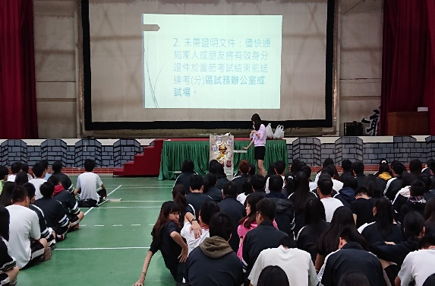 |  |  |  |  |  |  |  |  |  |  |  | 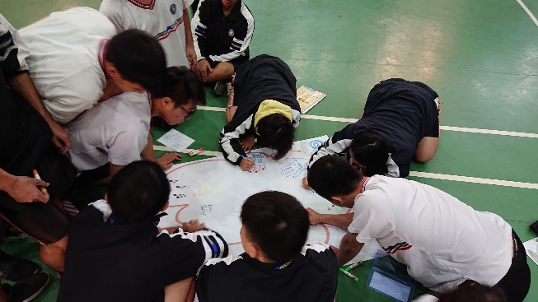
說明：試務組長說明考場資訊。 | 說明：學生在祈福活動中畫祈福海報
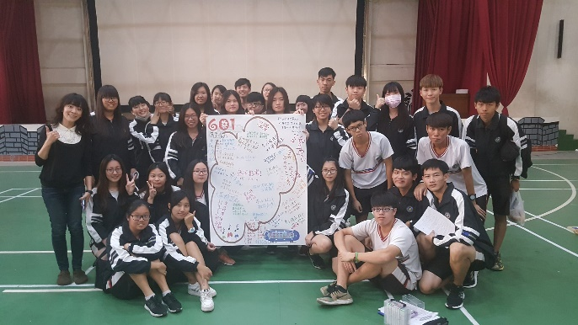 | 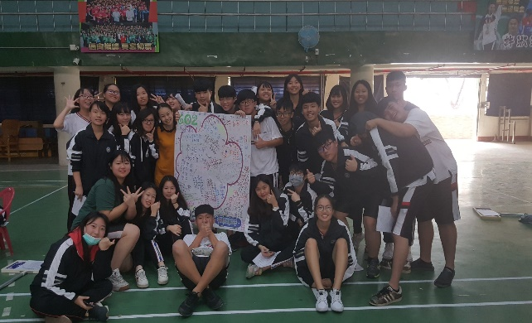
說明：活動結束601合影。 | 說明：活動結束602合影。
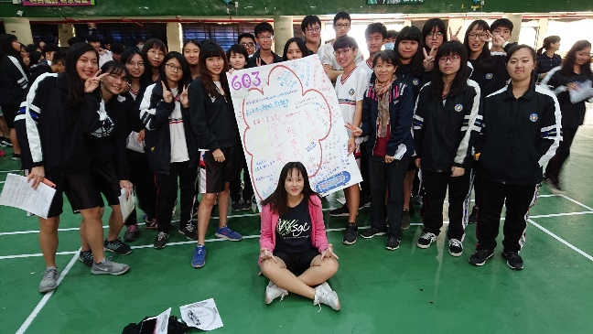 | 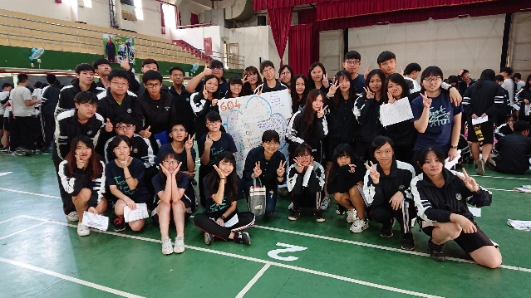
說明：活動結束603合影。 | 說明：活動結束604合影。
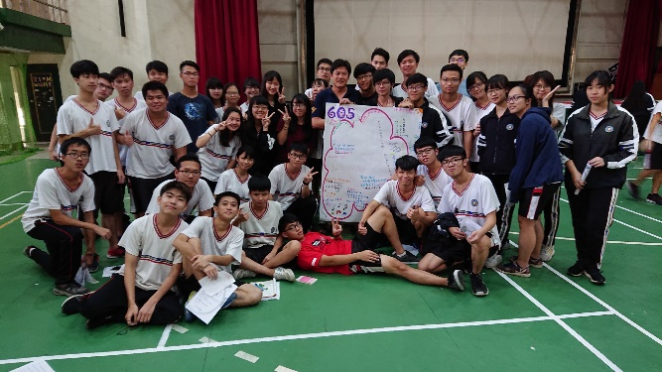 | 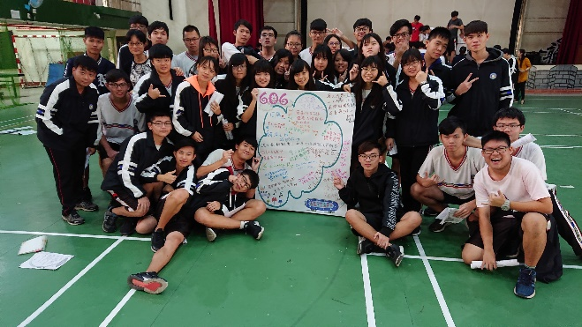
說明：活動結束605合影。 | 說明：活動結束606合影。
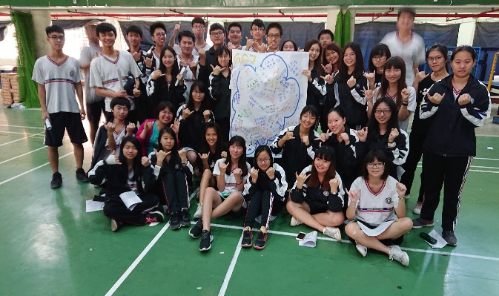 | 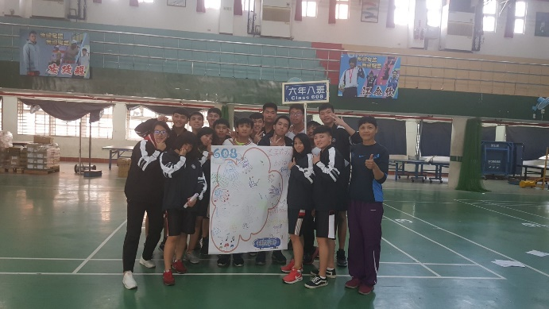
說明：活動結束607合影。 | 說明：活動結束608合影。

